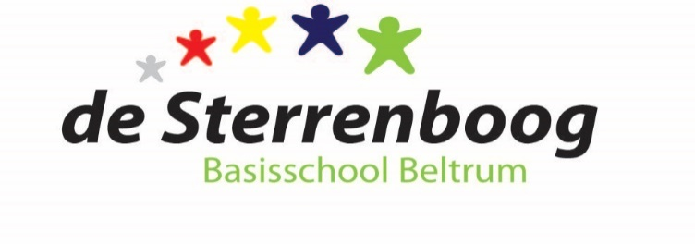

MEDEZEGGENSCHAPSRAAD
basisschool de Sterrenboog

E-mail: mr@desterrenboog.nl

Beste MR-leden, beste belangstellenden,

Hierbij worden jullie uitgenodigd voor de MR-vergadering op
donderdag, 25 november 2021, om 19.30 uur. Deze vergadering zal als online-vergadering via MS Teams plaats vinden.

(Opmerking: Belangstellenden zijn voor het openbare gedeelte van de vergadering altijd welkom, mits vooraf bij de voorzitter aangemeld.)

Agenda
- Opening | Voorzitter
- Mededelingen Directie | Directie
- Begroting 2021/ 2022 de Sterrenboog | Directie
- Voortgang medisch protocol Keender (actuele stand) | Directie
- Rondvraag aan de directie | Directie
- Tussenbericht over gesprek TSO-regeling | allen
- Notulen MR-vergadering d.d. 4-10-2021 | MR
- Ingekomen/uitgegane post | MR
- Terugkoppeling Personeelsvergaderingen | PMR
- Jaarverslag 2020-2021 MR goedkeuren | MR
- Werkplan MR + checklijst MR goedkeuren | MR
- Begroting MR 2021-2022 goedkeuren | MR
- Huishoudelijk reglement MR goedkeuren | MR
- Actielijst | MR
- Datum volgende vergadering (2-2-2021) | Voorzitter
- Rondvraag | Voorzitter
- Sluiting | Voorzitter

